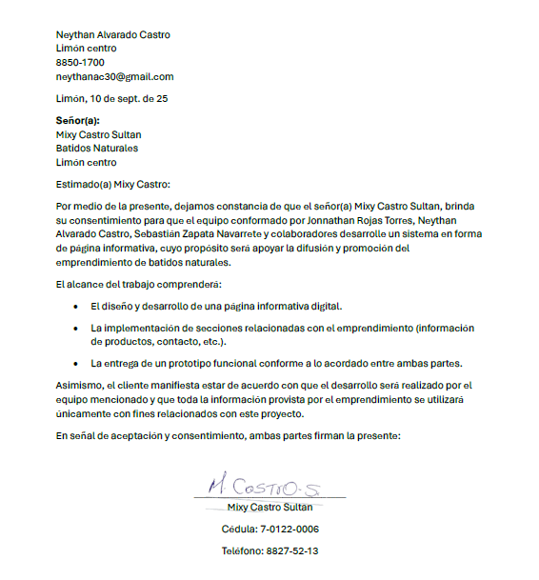

Plantilla para Requerimientos de Sistema de Información a la Medida

1. Introducción

1.1 Propósito
El propósito de este sistema es diseñar y desarrollar una página web informativa para el emprendimiento de Mixy Castro Sultan, dedicado a la venta de batidos naturales. El sistema busca dar a conocer el negocio, sus productos, su propuesta de valor y formas de contacto. Se pretende resolver la necesidad de visibilidad digital del emprendimiento, mejorar su presencia en línea y facilitar la comunicación con clientes potenciales.

1.2 Alcance
El proyecto incluirá únicamente:
- Página principal con presentación de la marca (misión, visión).
- Catálogo básico de batidos (nombre, ingredientes, foto).
- Sección de contacto.
- Ubicación física y enlaces a redes sociales.
Fuera del alcance:
- Sistema de pedidos, carrito de compras o pagos.
- Envío real de correos electrónicos.
- Hosting o dominio propio (el proyecto se ejecutará inicialmente localmente o en una plataforma gratuita).

1.3 Definiciones y Abreviaturas
- Frontend: Parte visual de la página web.
- Backend: Lógica detrás del sitio web (mínima en este caso).
- UI/UX: Experiencia e interfaz de usuario.
- Hosting: Servicio de alojamiento de la página web.

2. Descripción General del Sistema

2.1 Descripción del Sistema
El sistema será una página web informativa y estática con secciones navegables. Permitirá a los usuarios conocer la oferta de batidos naturales, y contactar al emprendimiento de forma sencilla.

2.2 Usuarios del Sistema
- Cliente final (consumidores): Personas interesadas en batidos naturales que consultan el sitio para conocer productos, beneficios y cómo contactarse.
- Administrador (Mixy Castro Sultan): Propietaria del emprendimiento que necesitará una página clara, sencilla de mantener y actualizable a futuro.

2.3 Suposiciones y Dependencias
- Se asume que el cliente ya cuenta con fotografías e información de los productos.
- Se depende de servicios externos como hosting y dominio web.
- Se asume acceso estable a Internet por parte de los usuarios.

3. Requerimientos Funcionales

3.1 Módulo – Presentación de la Marca
- Entradas: Información sobre la historia y visión del emprendimiento.
- Procesamiento: Mostrar texto e imágenes.
- Salidas: Sección visible “Quiénes somos”.
- Validaciones: El contenido debe ser legible y de fácil acceso.

3.2 Módulo – Catálogo de Batidos
- Entradas: Nombre, ingredientes y foto de cada batido.
- Procesamiento: Generar tarjetas o secciones de productos.
- Salidas: Lista de batidos disponibles.
- Validaciones: Cada producto debe tener al menos nombre y mínimamente una foto.

3.3 Módulo – Ubicación y Redes Sociales
- Entradas: Dirección física y enlaces a redes sociales.
- Procesamiento: Mostrar por escrito la ubicación física del emprendimiento.
- Salidas: Sección “Encuéntranos”.

4. Requerimientos No Funcionales

4.1 Rendimiento
- Tiempo de carga menor a 3 segundos en conexiones promedio.

4.2 Seguridad
- Formularios con validación básica contra spam.

4.3 Usabilidad
- Diseño responsive (adaptable a celulares, tablets y PC).
- Interfaz clara e intuitiva.

4.4 Compatibilidad
- Compatible con navegadores Chrome, Firefox, Edge y Safari.

4.5 Mantenimiento
- Documentación básica de cómo actualizar el contenido.
- Estructura de código sencilla para modificaciones futuras.

5. Requerimientos de Interfaz

5.1 Interfaces de Usuario
- Menú de navegación principal.
- Página de inicio con presentación visual atractiva.
- Secciones: “Quiénes somos”, “Batidos”, “Contacto”.

5.2 Interfaces Externas
- Integración con redes sociales (Facebook, Instagram).

6. Requerimientos de Datos

6.1 Modelado de Datos
- Datos de productos: {nombre, ingredientes, imagen}.
- Datos de contacto: {nombre, correo, mensaje}.

6.2 Almacenamiento
- Archivos con imágenes de productos.
- Opcional: Base de datos pequeña para mensajes de contacto.

6.3 Integridad y Consistencia
- Validación de campos obligatorios en formularios.
- Uso de formatos estándar de imágenes (JPG/PNG).

7. Consideraciones de Despliegue

7.1 Requisitos de Infraestructura
- Ejecución inicialmente en entorno local (navegador).
- No se requiere dominio propio ni hosting de pago.

7.2 Plan de Implementación
1. Recolección de información y fotos de productos.
2. Diseño de la interfaz y estructura de la página.
3. Desarrollo del sitio web.
4. Pruebas de funcionamiento en diferentes dispositivos.
5. Publicación en hosting con dominio propio.

8. Aprobaciones y Seguimiento

8.1 Aprobaciones
- Cliente: Mixy Castro Sultan
- Project manager: Jonnathan Rojas Torres

8.2 Plan de Seguimiento
- Reuniones quincenales con el cliente para validar avances.
- Registro de cambios y actualizaciones documentado.

Casos de Uso
Caso de Uso - Presentación de la marca
Especificación de caso de uso: Presentación de la marca
Autor: Equipo de Desarrollo (Jonnathan Rojas, Neythan Alvarado, Sebastián Zapata)
Fecha: 22/09/2025
Tabla de contenidos
1. 1. Actores
2. 2. Breve Descripción
3. 3. Requerimientos especiales
4. 4. Información adicional
5. 4.1 Diagrama de contexto
6. 4.2 Diagrama de actividad

1. Actores
- Cliente
- Administrador

2. Breve Descripción
El usuario puede visualizar la información principal de la marca, misión y visión del emprendimiento, junto con imágenes representativas.

3. Requerimientos especiales
Rendimiento: El tiempo de carga de la sección debe ser menor a 3 segundos en conexiones promedio.
Seguridad: Contenido de solo lectura; no requiere autenticación.

4. Información adicional

4.1 Diagrama de contexto
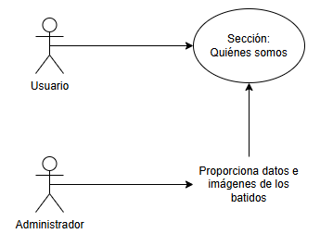

Caso de Uso - Catálogo de batidos
Especificación de caso de uso: Catálogo de batidos
Autor: Equipo de Desarrollo (Jonnathan Rojas, Neythan Alvarado, Sebastián Zapata)
Fecha: 22/09/2025
Tabla de contenidos
1. 1. Actores
2. 2. Breve Descripción
3. 3. Requerimientos especiales
4. 4. Información adicional
5. 4.1 Diagrama de contexto
6. 4.2 Diagrama de actividad

1. Actores
- Cliente
- Administrador

2. Breve Descripción
El usuario puede visualizar la lista de batidos disponibles, con nombre, ingredientes y foto de cada producto, presentada en tarjetas o secciones visuales.

3. Requerimientos especiales
Rendimiento: La sección debe cargar la lista de batidos en menos de 3 segundos.
Seguridad: Contenido de solo lectura; no requiere autenticación.

4. Información adicional

4.1 Diagrama de contexto
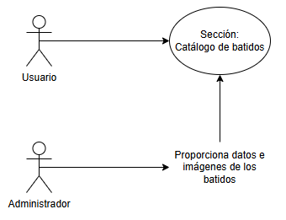

Caso de Uso – Módulo de Contacto
Especificación de caso de uso: Contacto
Autor: Equipo de Desarrollo (Jonnathan Rojas, Neythan Alvarado, Sebastián Zapata)
Fecha: 22/09/2025
Versión: 1.0

1. Actores
- Cliente/Visitante – Usuario externo que desea comunicarse con el emprendimiento.
- Administrador/Emprendedor – Responsable de atender los mensajes.
- Sistema Web – Plataforma que gestiona el contacto.

2. Breve descripción
El caso de uso describe cómo un cliente se comunica a través del módulo de contacto. El sistema valida la información, registra el mensaje, confirma la recepción al cliente y notifica al administrador para su gestión.

3. Flujo de eventos

3.1 Precondiciones
- El cliente debe tener acceso a internet y a la página web.
- El sistema debe estar en funcionamiento.

3.2 Flujo básico
1. El cliente accede al formulario de contacto.
2. El sistema muestra los campos: nombre, correo, mensaje.
3. El cliente llena los datos y envía el formulario.
4. El sistema valida la información.
5. El sistema guarda el mensaje en el historial.
6. El sistema confirma la recepción al cliente.
7. El sistema notifica al administrador.

3.3 Flujos alternativos
A1. Datos en blanco:
- El cliente deja un campo vacío.
- El sistema señala el error y solicita corregir.
A2. Datos inválidos:
- El cliente ingresa un correo no válido.
- El sistema muestra un mensaje de error y solicita corrección.

3.4 Poscondiciones
- El mensaje queda registrado en el sistema.
- El administrador recibe notificación para dar respuesta.

4. Puntos de extensión
- Responder consulta: El administrador puede contestar el mensaje desde otro módulo de gestión.

5. Requerimientos especiales
- Tiempo de respuesta: Confirmación al cliente en menos de 2 segundos.
- Seguridad: Validación CAPTCHA, almacenamiento cifrado de datos personales.

6. Información adicional
6.1 Diagrama de contexto: (Se inserta el diagrama generado)
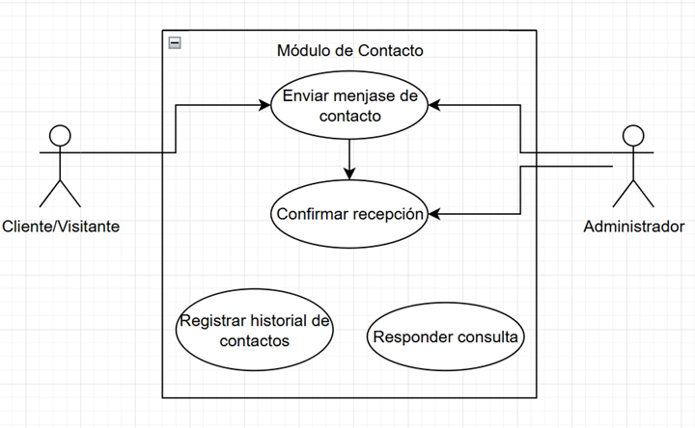
6.2 Diagrama de actividad: Flujo de validación y registro de mensaje.
6.3 Diagrama de escenarios: Alternativas A1 y A2 representadas gráficamente.

Caso de Uso - Ubicación y redes sociales
Versión: 1.0
Fecha: 22/09/2025
Autor: Equipo de Desarrollo (Sebastián Zapata, Jonnathan Rojas, Neythan Alvarado)

1. Actores
- Cliente/Visitante: usuario externo que desea encontrar la dirección del emprendimiento y acceder a sus redes sociales.
- Sistema Web: sitio que muestra el mapa y los accesos a redes.
- Proveedor de Mapas (p. ej., Google Maps/Waze): servicio externo que renderiza el mapa y/o abre la app de mapas.
- Plataformas de Redes Sociales (Instagram, Facebook, WhatsApp, TikTok): servicios externos donde se redirige al usuario.
Nota: En el SRS este módulo contempla mostrar un mapa y botones/enlaces a redes sociales, dentro de la sección “Encuéntranos”.

2. Breve descripción
El visitante accede a la sección “Ubicación y redes sociales” para visualizar la dirección física en un mapa interactivo y obtener accesos directos a las redes sociales oficiales del emprendimiento. El sistema muestra el mapa con un marcador de la ubicación y presenta botones que abren las redes sociales en pestaña nueva o en sus respectivas apps.

3. Flujo de eventos

3.1 Precondiciones
- El sitio está en línea y accesible.
- La llave/API de mapas está configurada correctamente y la dirección del negocio está registrada.
- Existen y están configurados los enlaces oficiales a redes sociales.
- El navegador del usuario cuenta con conexión a Internet.

3.2 Flujo básico
- El visitante navega a la sección “Ubicación y redes sociales”.
- El sistema carga de forma diferida (lazy load) el componente de mapa.
- El sistema consulta al proveedor de mapas y renderiza el mapa centrado en la dirección del negocio, mostrando un marcador con el nombre comercial.
- El sistema muestra botones/enlaces a las redes sociales (p. ej., Instagram, Facebook, WhatsApp, TikTok) y, opcionalmente, botones “Cómo llegar” (abrir en Google Maps/Waze).
- El visitante hace clic en un botón de red social o “Cómo llegar”.
- El sistema abre el enlace en pestaña nueva o invoca la aplicación nativa (si está disponible en el dispositivo).
- El sistema registra de forma anónima el evento de clic (para analítica interna).
- El visitante puede interactuar con el mapa (zoom, mover) o volver al menú principal.

3.3 Flujos alternativos
A1. Falla en la carga del mapa (API no disponible/llave inválida):
A1.1 En el paso 3, el mapa no se puede renderizar.
A1.2 El sistema muestra un mensaje no intrusivo: “No se pudo cargar el mapa. Ver ubicación en Google Maps” con un enlace alterno que abre la ubicación directamente en la app o web de Google Maps/Waze.
A1.3 El flujo continúa en el paso 4 (los botones de redes siguen disponibles).
A2. Dirección no geocodable / coordenadas no válidas:
A2.1 En el paso 3, la geocodificación falla.
A2.2 El sistema muestra dirección en texto (calle/avenida/sector) y botón ‘Ver ruta’ con URL preconstruida.
A2.3 Continúa en el paso 4.
A3. Enlace de red social roto o inaccesible:
A3.1 En el paso 6, la plataforma de destino devuelve error.
A3.2 El sistema informa: “No se pudo abrir la red social. Inténtalo más tarde.” y mantiene visibles el resto de enlaces.
A4. Dispositivo sin apps de mapas/redes instaladas (solo navegador):
A4.1 En el paso 6, el sistema abre la versión web de la plataforma correspondiente.
A5. Conexión inestable/lenta:
A5.1 En el paso 2 o 3, el mapa tarda en cargar.
A5.2 El sistema mantiene un skeleton loader y un timeout; pasado el tiempo, ofrece el enlace alterno “Abrir en Google Maps/Waze”.

3.4 Poscondiciones
- El visitante accedió correctamente a la ubicación (mapa o enlace “Cómo llegar”) y/o a las redes sociales.
- Opcional: se registraron métricas de uso (clics) para analítica y mejoras de UX.

4. Puntos de extensión
- PE1. Compartir ubicación: desde el mapa, permitir copiar enlace o compartir por WhatsApp.
- PE2. Estado en tiempo real: mostrar indicador de horario (Abierto/Cerrado) con base en la configuración del negocio.
- PE3. Múltiples sucursales: selector de sucursal y recarga del mapa/marker al cambiarla.

5. Requerimientos especiales (No funcionales)
- Rendimiento: la sección debe cumplir el tiempo de carga < 3 s en conexiones promedio (uso de lazy load, compresión, caché).
- Seguridad: forzar HTTPS y políticas de contenido (CSP) para iframes/embeds; sanitizar URLs de redes sociales y usar rel="noopener noreferrer" en enlaces externos; evitar recopilar PII, solo eventos anónimos de clics.
- Usabilidad/Accesibilidad: diseño responsive; botones con etiquetas ARIA, texto alternativo en íconos y contraste adecuado.
- Compatibilidad: navegadores Chrome, Firefox, Edge, Safari; prueba en iOS/Android.
- Mantenibilidad: parametrizar dirección y enlaces desde configuración para cambios rápidos.

6. Información adicional
- Pantalla prototipo a incluir en la especificación (según lineamientos del curso, cada CU debe tener pantalla prototipo aprobada por el usuario).
- Trazabilidad: este caso de uso deriva de los Requerimientos Funcionales – Módulo Ubicación y Redes Sociales del SRS y se integra con Interfaces Externas (redes sociales).

7. Diagrama de Caso de Uso
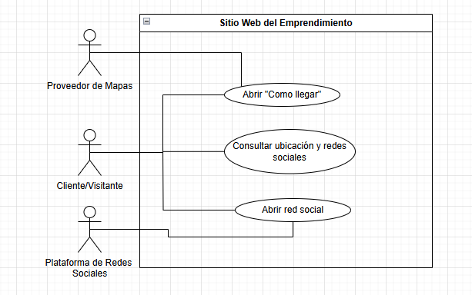

Diagramas de Secuencia

Diagrama de secuencia - Presentación de la marca

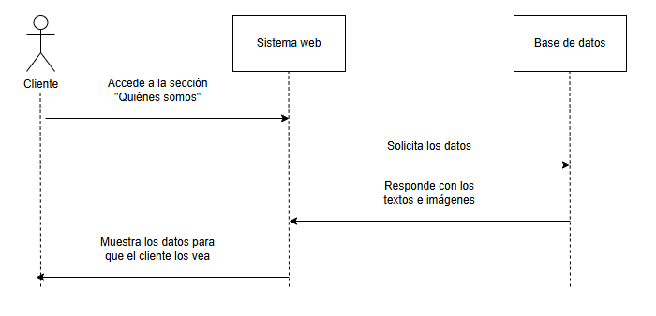
Diagrama de secuencia - Catálogo de batidos

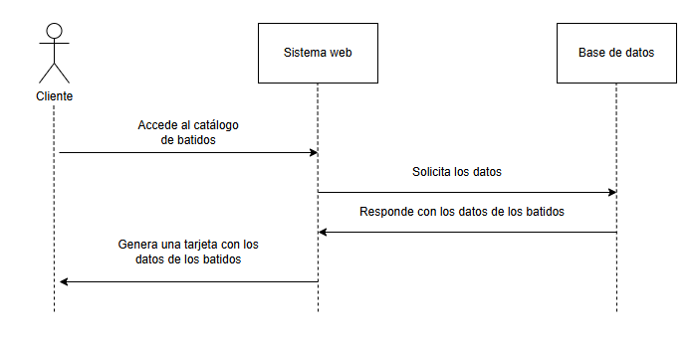

Diagrama de secuencia - Catalogo Ubicación y Redes sociales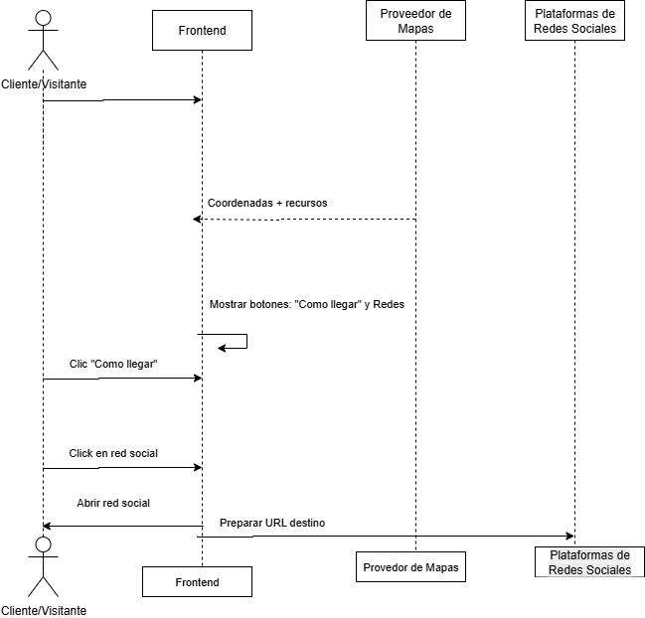

Diagrama de secuencia - Contacto
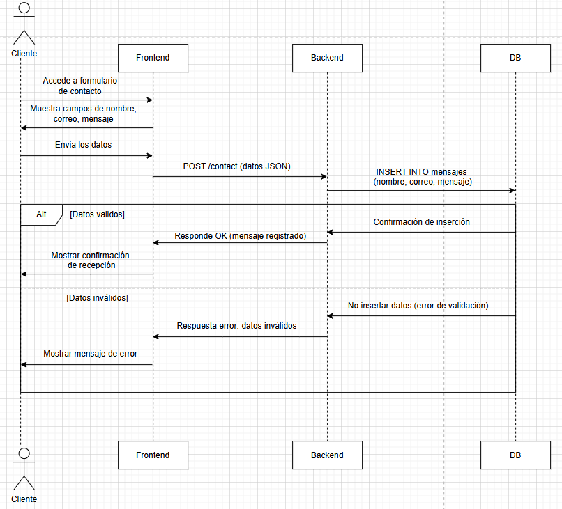

Prototipo inicial de la página informativa

https://www.figma.com/proto/AsbUgS4FbxhrPpXEqoHPTZ/Untitled?node-id=1-397&t=uQckvFQiDxd13OJE-1

